**Caso de Uso: Cadastrar Serviços/Produtos**

**Atores**

* **Fornecedor (usuário aprovado)** – registra seus serviços/produtos no sistema.
* **Sistema (Faça a Festa)** – valida e armazena os dados de serviços/produtos.
* **Administrador** – responsável por aprovar previamente o cadastro do fornecedor.

**Objetivo**

Permitir que fornecedores já aprovados pelo administrador cadastrem seus serviços/produtos no sistema, vinculando-os a categorias específicas, com possibilidade de incluir informações detalhadas e imagens ilustrativas.

**Pré-condições**

* O fornecedor deve estar autenticado no sistema.
* O cadastro do fornecedor deve estar **aprovado pelo administrador** (apto_para_operar = TRUE).
* Deve existir pelo menos uma **categoria de serviço/produto** cadastrada no sistema.

**Fluxo Principal**

1. O fornecedor acessa a opção **“Meus Serviços/Produtos”** no painel.
2. O sistema exibe a lista de serviços/produtos já cadastrados, se houver.
3. O fornecedor seleciona **“Cadastrar Novo”**.
4. O sistema apresenta o formulário de cadastro com os seguintes campos:
   * Nome do serviço/produto.
   * Descrição detalhada.
   * Valor e unidade de medida (ex.: por hora, por pessoa, por pacote).
   * Categoria (selecionada entre as disponíveis).
   * Upload de imagens do portfólio (opcional).
5. O fornecedor preenche as informações e confirma.
6. O sistema valida os dados obrigatórios e a existência da categoria.
7. O sistema registra o serviço/produto na tabela servico, vinculado ao id_fornecedor.
8. O fornecedor visualiza o novo serviço cadastrado em sua lista.

**Fluxos Alternativos**

* **A1 – Fornecedor não aprovado:** sistema bloqueia o acesso à funcionalidade e exibe mensagem *“Aguarde aprovação do administrador”*.
* **A2 – Dados obrigatórios ausentes:** sistema rejeita o cadastro e solicita preenchimento.
* **A3 – Categoria inexistente:** sistema não permite salvar e exibe mensagem *“Categoria inválida”*.
* **A4 – Imagem inválida ou não carregada:** sistema exibe alerta, mas permite salvar o serviço sem imagem.

**Pós-condições**

* Serviço/produto registrado na tabela servico, vinculado ao fornecedor e à categoria.
* O fornecedor pode editar, excluir ou atualizar informações posteriormente.
* O serviço fica disponível para organizadores consultarem e vincularem a orçamentos.

**Regras de Negócio**

* Apenas **fornecedores aprovados** podem cadastrar serviços/produtos.
* Nome, descrição, valor e categoria são **obrigatórios**.
* Um serviço/produto só pode estar vinculado a uma categoria por vez.
* Fornecedores podem ter múltiplos serviços/produtos cadastrados.
* Exclusão deve ser **lógica** (ativo = FALSE), preservando histórico de uso em orçamentos.
* Serviços/produtos devem estar disponíveis apenas se o fornecedor estiver ativo.

Imagem/Link 001 – Diagrama de sequência

<https://github.com/rrs-sistema/projeto-tcc-faca-a-festa/blob/main/documentos/casos-de-usos/010.1%20-%20Caso%20de%20Uso%20-%20Cadastrar%20Servi%C3%A7os-Produtos%20-%20Diagrama%20-%20Sequencia.pdf>

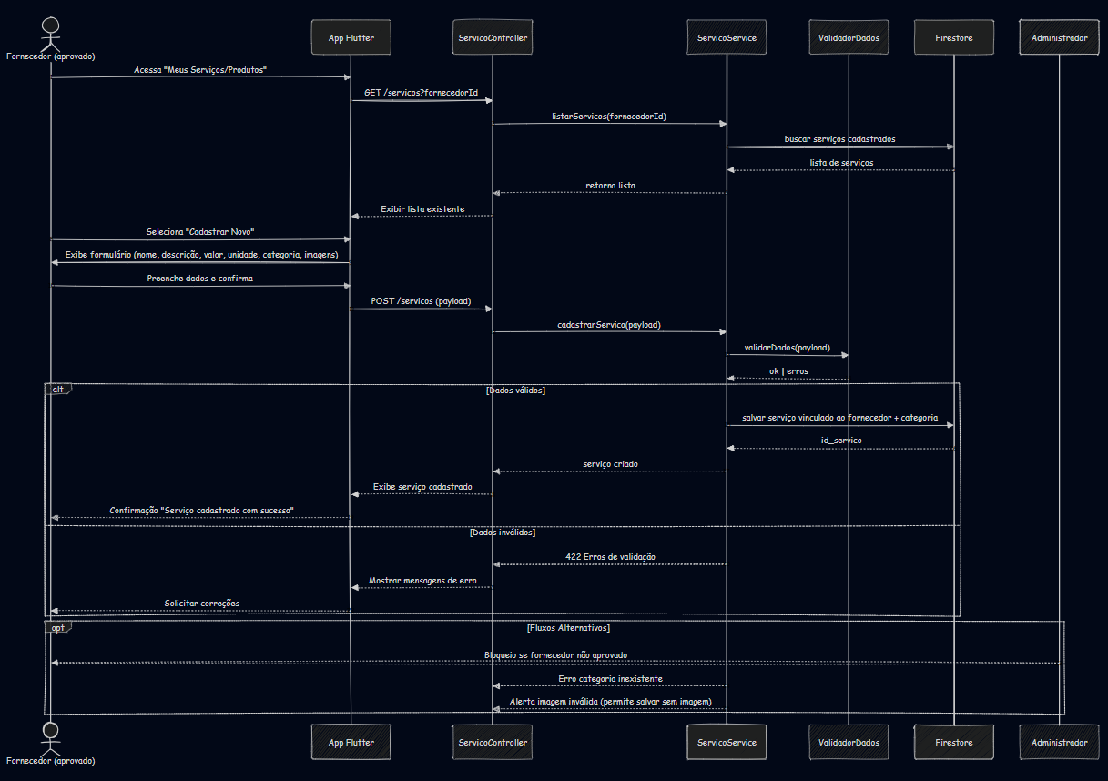

Imagem/Link 002 – Diagrama de atividade

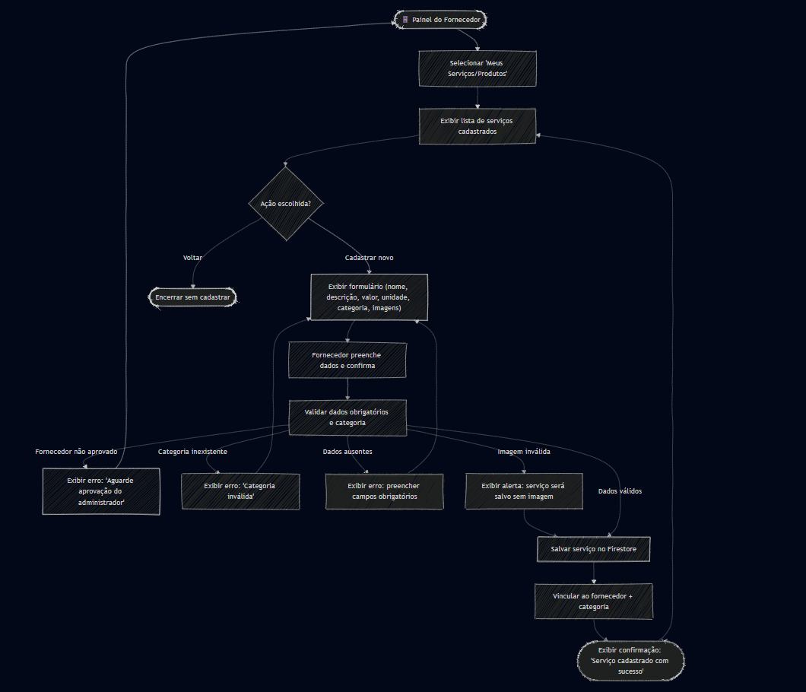

Códigos dos diagramas:

001 – Sequência:

sequenceDiagram

    autonumber

    actor Forn as Fornecedor (aprovado)

    participant UI as App Flutter

    participant API as ServicoController

    participant SVC as ServicoService

    participant VAL as ValidadorDados

    participant DB as Firestore

    participant Adm as Administrador

    %% Fluxo principal

    Forn->>UI: Acessa "Meus Serviços/Produtos"

    UI->>API: GET /servicos?fornecedorId

    API->>SVC: listarServicos(fornecedorId)

    SVC->>DB: buscar serviços cadastrados

    DB-->>SVC: lista de serviços

    SVC-->>API: retorna lista

    API-->>UI: Exibir lista existente

    Forn->>UI: Seleciona "Cadastrar Novo"

    UI->>Forn: Exibe formulário (nome, descrição, valor, unidade, categoria, imagens)

    Forn->>UI: Preenche dados e confirma

    UI->>API: POST /servicos (payload)

    API->>SVC: cadastrarServico(payload)

    SVC->>VAL: validarDados(payload)

    VAL-->>SVC: ok | erros

    alt Dados válidos

        SVC->>DB: salvar serviço vinculado ao fornecedor + categoria

        DB-->>SVC: id_servico

        SVC-->>API: serviço criado

        API-->>UI: Exibe serviço cadastrado

        UI-->>Forn: Confirmação "Serviço cadastrado com sucesso"

    else Dados inválidos

        SVC-->>API: 422 Erros de validação

        API-->>UI: Mostrar mensagens de erro

        UI-->>Forn: Solicitar correções

    end

    %% Fluxos alternativos

    opt Fluxos Alternativos

        Adm-->>Forn: Bloqueio se fornecedor não aprovado

        SVC-->>API: Erro categoria inexistente

        SVC-->>API: Alerta imagem inválida (permite salvar sem imagem)

    end

002 – Atividade:

flowchart TD

    A([📱 Painel do Fornecedor]) --> B["Selecionar 'Meus Serviços/Produtos'"]

    B --> C["Exibir lista de serviços cadastrados"]

    C --> D{"Ação escolhida?"}

    D -->|Cadastrar novo| E["Exibir formulário (nome, descrição, valor, unidade, categoria, imagens)"]

    %% Preenchimento

    E --> F["Fornecedor preenche dados e confirma"]

    F --> G["Validar dados obrigatórios e categoria"]

    %% Validações

    G -->|Fornecedor não aprovado| H["Exibir erro: 'Aguarde aprovação do administrador'"]

    H --> A

    G -->|Categoria inexistente| I["Exibir erro: 'Categoria inválida'"]

    I --> E

    G -->|Dados ausentes| J["Exibir erro: preencher campos obrigatórios"]

    J --> E

    G -->|Imagem inválida| K["Exibir alerta: serviço será salvo sem imagem"]

    K --> L["Salvar serviço no Firestore"]

    %% Sucesso

    G -->|Dados válidos| L["Salvar serviço no Firestore"]

    L --> M["Vincular ao fornecedor + categoria"]

    M --> N([Exibir confirmação: 'Serviço cadastrado com sucesso'])

    N --> C

    %% Encerramento

    D -->|Voltar| O([Encerrar sem cadastrar])